 | Confederazione Unitaria di Base  Federazione Provinciale di  C A L T A N I S S E T T A  3283682259 cubcaltanissetta@virgilio.it  INDIRIZZO corrispondenza POSTALE  Via Luigi Russo n.37 (93100) Caltanissetta | 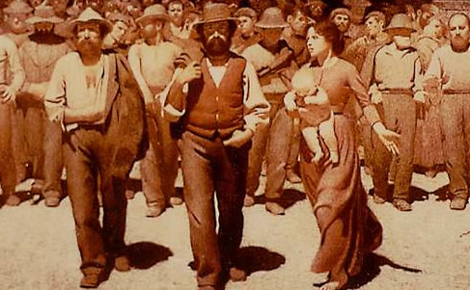
Forum Provinciale Acqua e Beni Comuni di Caltanissetta - forumprovacquabencomuncl@virgilio.it

Comunicato n.24 venerdì 5 aprile 2013”

 | Care COLLEGHE, Cari COLLEGHI,  Care AMICHE, Cari AMICI,  Vi informo che lunedì 8 aprile sarà allestito a Caltanissetta, in P.zza Trento dalle ore 17,30, l’ultimo banchetto Raccolta Firme promossa dai CITTADINI EUROPEI, che lottano per una Europa vera dei POPOLI e libera dalla oppressione bancaria,  <<La LOTTA di CLASSE per l’Acqua finirà solo quando il POPOLO SOVRANO riuscirà a renderla Pubblica>>  VIENI A FIRMARE ANCHE TU  L’ACQUA E’ SOLO TUA

AVVISO IMPORTANTE - La Confederazione Unitaria di Base, avanguardia leader della LOTTA per l’Acqua Pubblica e propulsore del “Forum Provinciale Acqua e Beni Comuni di Caltanissetta”, COMUNICA che a CALTANISSETTA in P.ZZA TRENTO, LUNEDI’ 8 APRILE 2013 dalle ore 17,30 sarà allestito l’ultimo BANCHETTO RACCOLTA FIRME inerente alla CAMPAGNA pro “Acqua Pubblica”, in sostegno all’INIZIATIVA dei CITTADINI EUROPEI, denominata “Acqua Potabile e Servizi Igienico-Sanitari: un Diritto Umano Universale! L’Acqua è un Bene Comune, NON UNA MERCE”,

CONTESTUALMENTE

Si avrà altresì la possibilità di porre la propria DOVEROSA firma a favore della PETIZIONE POPOLARE, promossa da CITTADINE e CITTADINI ITALIANI, rivolta al Presidente della Repubblica, al Ministro della Salute ed ai Presidenti di Camera e Senato,

CHIEDENTE

lo sblocco delle CURE STAMINALI ADULTE, secondo il METODO STAMINA.
blocco voluto dall’AIFA e dal MINISTERO della SALUTE.

(alla faccia della salute che dovrebbe essere garantita dallo stato, SIK!!),

oramai nulla stupisce alle CITTADINE ed ai CITTADINI ONESTI,
l’alternativa è l’AUDETERMINAZIONE PROPRIA,
non delegare A NESSUNO la TUA LOTTA, SII ANCHE TU PROTAGONISTA DELL’ESISTENTE.

MENTRE TANTI DI NOI SOFFRONO LE PENE DELL’INFERNO I signori DELLE CASE FARMACEUTICHE FESTEGGIANO I LORO LUCROSI MALAFFARI.



ECCO L’AVIDA MANO NERA
dei signori della salute

SOLO LA LOTTA POPOLARE PUO’ EVITARE QUEST’INGIUSTIZIA,
TUTTI NE’ SONO COMPLICI CONSAPEVOLI
FIRMA ANCHE TU!!
IL DIRITTO ALLA SALUTE E PRIMARIA!!
ADERITE IN TANTI AL
“Forum Provinciale Acqua e Beni Comuni di Caltanissetta”
forumprovacquabencomuncl@virgilio.it
In pochi non si può, le energie spese sono tante, tanta lotte possiamo farle insieme,
anche perché i FORUM non godono di alcun finanziamento.

TUTTO CIO’ CHE PUO’ DEFINIRSI BENE COMUNE, SEGNALATELO AL FORUM PROVINCIALE insieme possiamo fare tantissimo.

Lorenzo Rosario Petix (3283682259) cubcaltanissetta@virgilio.it
Coord. Prov. C.U.B. Caltanissetta
Referente FORUM Prov. CALTANISSETTA

